2015学年第二学期
高三数学 文科试卷

考生注意：
1.本试卷共4页，23道试题，满分150分，考试时间120分钟.
2.本考试分设试卷和答题纸. 作答必须涂（选择题）或写（非选择题）在答题纸上，在试卷上作答一律不得分.
一、填空题（本大题共有14题，满分56分．）考生应在答题纸相应编号的空格内直接填写结果，每个空格填对4分，否则一律得零分．
1.已知集合，则_______________.
2.复数是实数，则实数=_______________.
3. 方程的解集为_________.
4.已知圆锥的轴与母线的夹角为，母线长为3，则过圆锥顶点的轴截面面积的最大值为_________.
5.已知，且，，则 .
6. 设等差数列的前项和为，若,则= .
7.圆, 直线，，若被圆所截得的弦的长度之比为，则的值为_________.
8．设正三棱柱的所有顶点都在一个球面上，且该正三棱柱的底面边长为，侧棱长为2，则该球的表面积为_________.
9. 已知，若对任意的，均存在$m(t)=\text{min}\left\{f(−1),f(2)\right\}=\text{min}\left\{−1−t,4−2t\right\}$使得$4≤t≤5$，则实Ziyuanku.com数$m(t)=−1−t$的取值范围是 ．
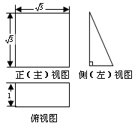
10.直线与抛物线相交于两点，且两点在抛物线的准线上的射影分别是，若，则的值是 ．
11.若满足不等式组 则的最大值为 ．
12.某几何体的三视图及部分数据如图所示，则此几何体的表面积是 ．
13. 已知，若存在，满足,则称是的
一个“友好”三角形.
在满足下述条件的三角形中，存在“友好”三角形的是____：（请写出符合要求的条件的序号）Ziyuanku.comWWW.ziyuanku.com
① ；②； ③.
14. 已知函数与的图像相交于、两点。若动点满足，则的轨迹方程为 .

二、选择题（本大题共有4题，满分20分．）每题有且只有一个正确答案，考生应在答题纸的相应编号上，将代表答案的小方格涂黑，选对得5分，否则一律得零分．
15．已知数列中，，若利用下面程序
框图计算该数列的第2016项，则判断框内的条件是( )
A．$n≤\text{2014}$ B．
C．$n≤\text{2015}$ D．
16．在锐角中，内角的对边分别为，若，则下列各式正确的是 ( )
A． B．
C． D．

17．已知集合$∠\text{BAC}={\text{60}}^{∘}$，若实数$\text{DE}=2$满足：对任意的$\text{EF}=\sqrt{3}$，都有$\text{DF}=\sqrt{7}$，则称$\text{EH}=\frac{2\sqrt{3}}{\sqrt{7}}$是集合$\text{sin}∠\text{EBH}=\frac{\text{EH}}{\text{BE}}=\frac{\sqrt{\text{21}}}{7}$的“和谐实数对”。则以下集合中，存在“和谐实数对”的是 ( )
A．$A(0,−2,0)$ B．$D(0,0,2)$
C．$B(\sqrt{3},−1,0)$ D．$\vec{\text{DA}}=(0,−2,−2)$
18.已知三条直线两两互相垂直，P为空间中一个定点，则在过点的直线中，分别与所成的角都相等的直线有 （ ）
A．条 B．条 C. 条 D．条

三、解答题（本大题共有5题，满分74分．）解答下列各题必须在答题纸相应编号的规定区域内写出必要的步骤．
19.（本题满分12分）本题共有2个小题，.第(1)小题满分6分，第(2)小题满分6分．
如图，在直三棱柱中，，
A
B
C
E
C₁
A₁
B₁
F

，，点分别在棱
上，且．
（1）求三棱锥的体积；
（2）求异面直线与所成的角的大小．

20.（本题满分14分）本题共有2小题，第小题满分6分，第小题满分8分.
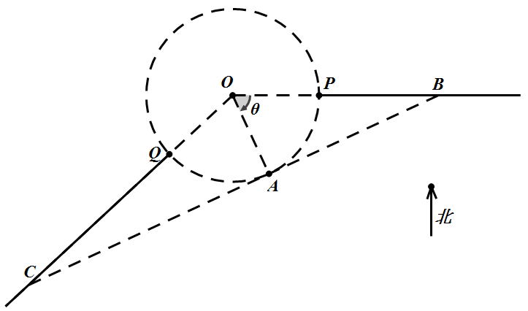
如图，某城市设立以城中心O为圆心、公里为半径圆形保护区，从保护区边缘起，在城中心O正东方向上一条高速公路PB、西南方向上有一条一级公路QC，现要在保护区边缘PQ弧上选择一点A作为出口，建一条连接两条公路且与圆O相切直道BC．已知通往一级公路道路AC每公里造价为万元，通往高速公路的道路AB每公里造价为万元，其中为常数，设，总造价为万元．
（1）把表示成的函数，并求出定义域；
（2）当时，如何确定A点的位置才能使得总造价最低？

21.（本题满分14分）本题共有2个小题，第1小题6分，第2小题8分.
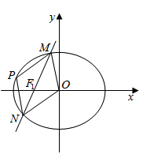
已知椭圆的右顶点、上顶点分别
为A、B，坐标原点到直线AB的距离为，且.
（1）求椭圆C的方程；
（2）过椭圆C的左焦点的直线交椭圆于M、N两点，且该
椭圆上存在点P，使得四边形MONP（图形上字母按此顺序排列）
恰好为平行四边形，求直线的方程.

22.（本题满分16分）本题共有3个小题.第1小题满分4分，第2小题满分6分，第3小题满分6分.资*源%库
对于函数，若在定义域内存在实数，满足，称为“局部奇
函$来&源：ziyuanku.com数”.
- 已知二次函数，试判断是否为“局部奇函数”？
并说明理由；
（2）若是定义在区间上的“局部奇函数”，求实数的取值范围；
（3）若是定义在的“局部奇函数”，求实数的取值范围.

23.（本题满分18分）本题共有3个小题，第1小题满分4分，第2小题①满分6分，第2资*源%库资*源%库 ziyuanku.com小题②满分8分.
已知等比数列的首项,数列前项和记为.
(1) 若，求等比数列的公比；
(2) 在(1)的条件下证明:；
(3) 数列前项积记为 ，在(1)的条件下判断||与||的大小,并求为何值时,
取得最大值。

